คู่มือ
การจัดทำชั้นหนังสืออิเล็กทรอนิกส์ (E-BookShelf) PSD
1.สังเกตุตรง Option Bar ด้านบน (1) เลือก √ ตรงช่องข้างหน้า Auto-Select (2) จากนั้นให้มองตรงแถบเครื่องมือด้านซ้ายแล้วคลิกตรง Move Tool (ใช้สำหรับเคลื่อนย้ายภาพ) (3) คลิกตรงหนังสือเล่มแรก (4) กด Delete จากปุ่มที่แป้นพิมพ์
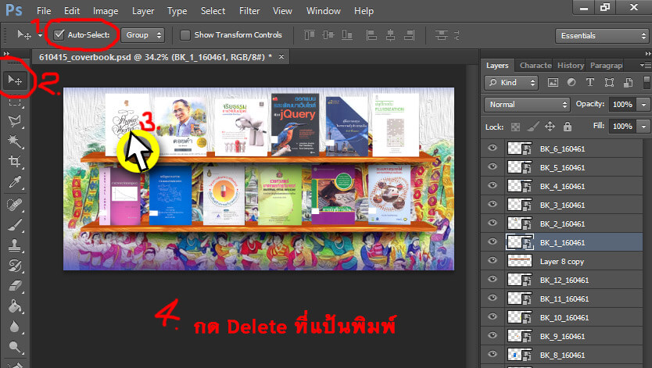

2.คลิกปิดที่ลูกตาเพื่อซ่อนพื้นหลังของเก่า
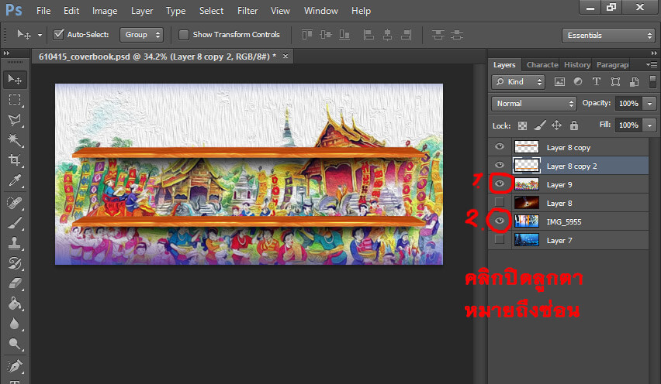

3.เข้า Google เพื่อหารูปพื้นหลังของชั้นหนังสือ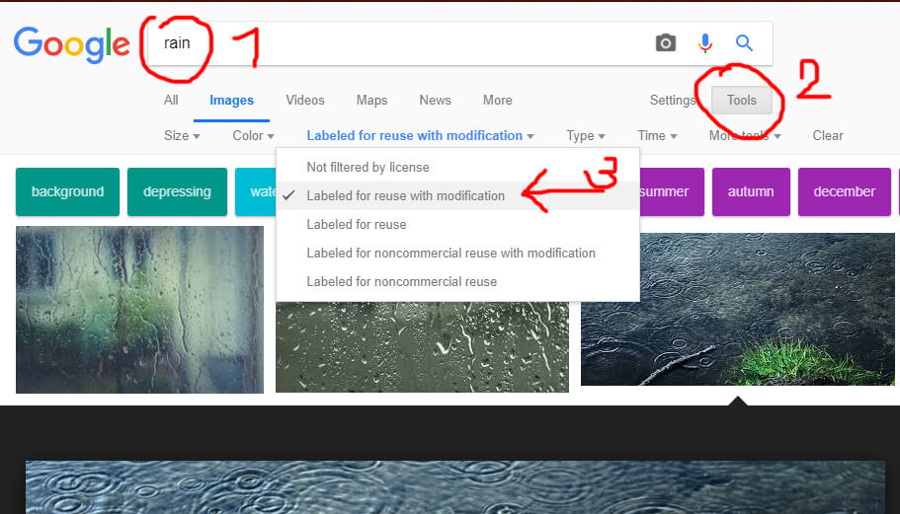
4.หารูปเจอแล้วจากนั้นก็ (1) คลิกที่เครื่องมือ (Tools) แล้ว (2) คลิกสิทธิ์ในการเข้าถึง (Labeled for reuse with modification) แล้ว (3) คลิกติดป้ายกำกับว่าสามารถใช้ซ้ำและแก้ไขได้ (Labeled for reuse with modification) จากนั้น (4) เลือกรูปภาพใหญ่ๆที่มีขนาด 900×1000 ขึ้นไปแล้วคลิกเมาส์ขวาที่รูปเลือกที่คัดลอกรูปภาพ
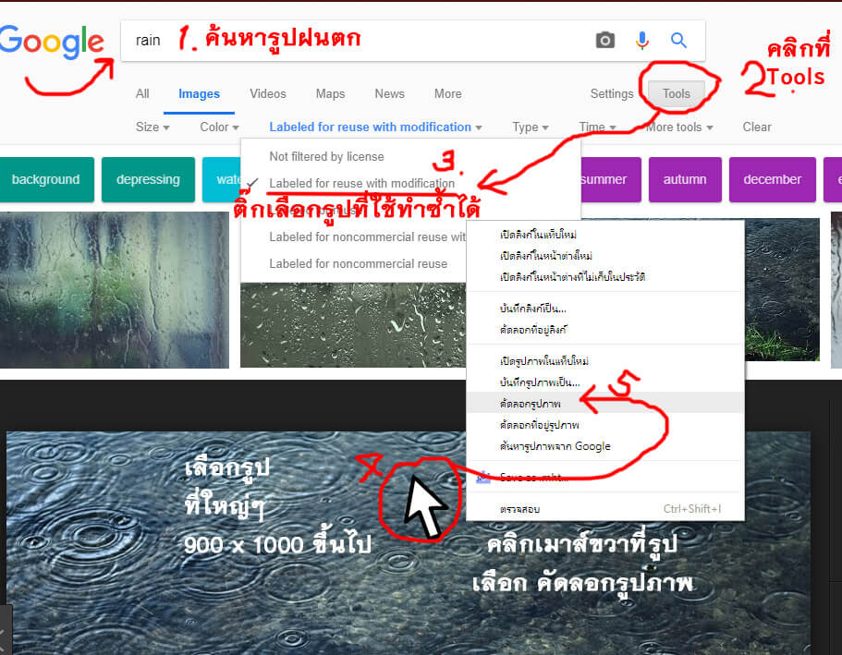

5.คลิกเมาส์ (ตามรูป) กด Ctrl และ V พร้อมกันบนแป้นพิมพ์แล้วปล่อยมือนั่นแปลว่าเราได้ทำการแปะรูปที่เรา Copy มาลงบนชั้นหนังสือสำเร็จ (หรือจะใช้วิธีเลือกเมนู Edit กด Paste ก็ได้)
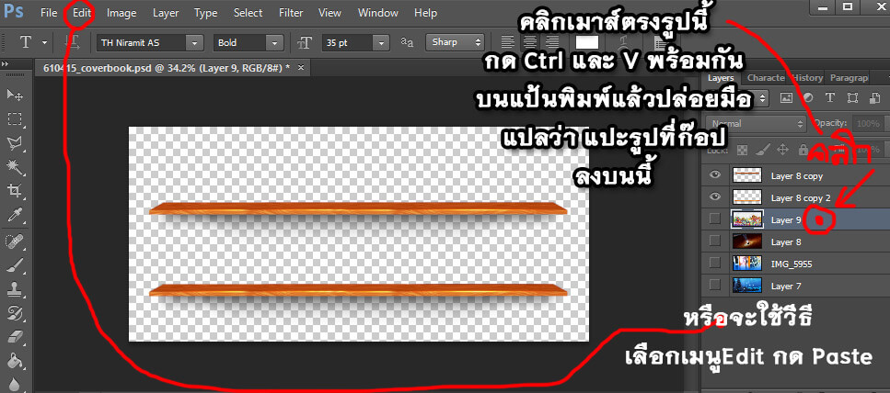

6.ก็จะได้รูปประมาณ นี้สังเกตว่ารูปมันเล็กไปจะต้องยืดขยายให้เต็มภาพด้านหลัง
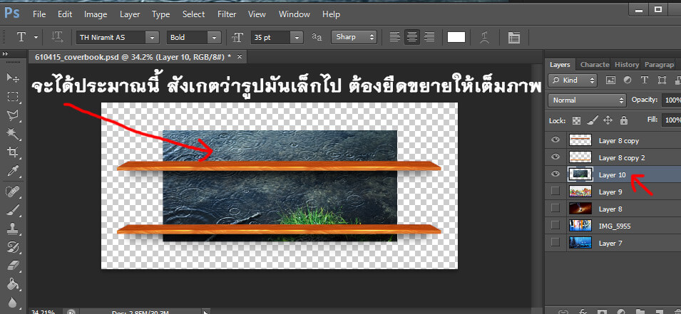

7.คลิกรูปพื้นหลังที่เราเลือกตรง Layer (ด้านขวา) จากนั้นไปที่ Option Bar ด้านบนคลิก Edit แล้วเลือก Free Transform
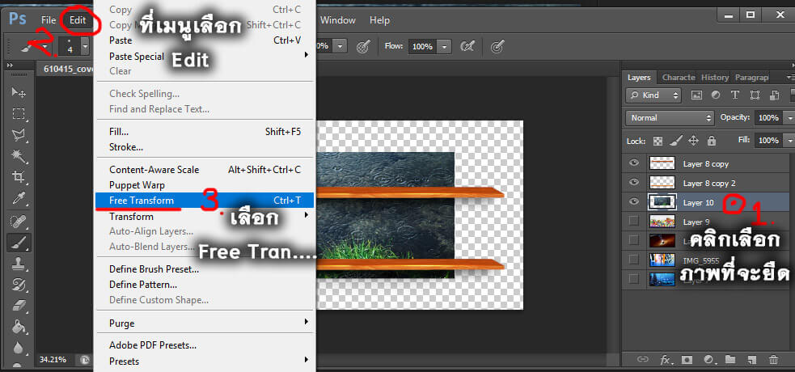

8.กด Shift ที่แป้นคีย์บอร์ดค้างไว้ แล้วเลื่อนเมาส์ไปที่จุดบนขวาก่อน คลิกค้างไว้แล้วเลื่อนเมาส์ลากขึ้นไปตรงขอบบนภาพจึงปล่อยนิ้วจากเมาส์และคีย์บอร์ด
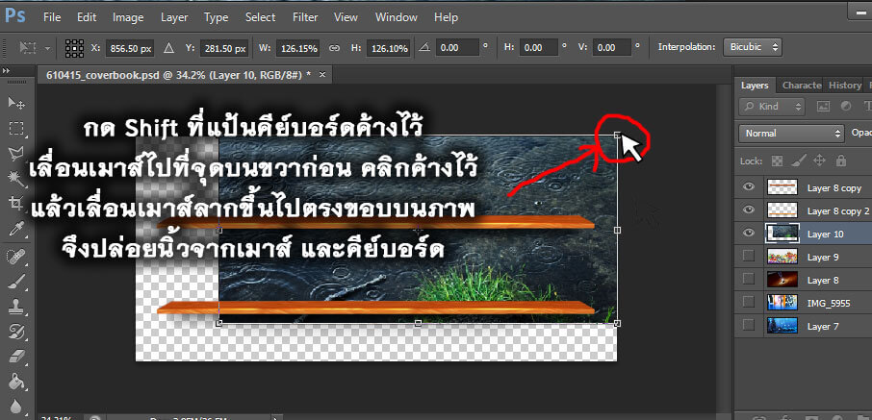

9.ต่อไปให้ทำที่มุมล่างซ้ายกด Shift ที่แป้นคีย์บอร์ดค้างไว้เลื่อนเมาส์ไปที่จุดล่างซ้าย แล้วคลิกค้างไว้เลื่อนเมาส์ลากขยายไปเกินขอบภาพนิดหน่อยจึงปล่อยนิ้วจากเมาส์และคีย์บอร์ดจากนั้นกด Enter เพื่อตอบตกลง
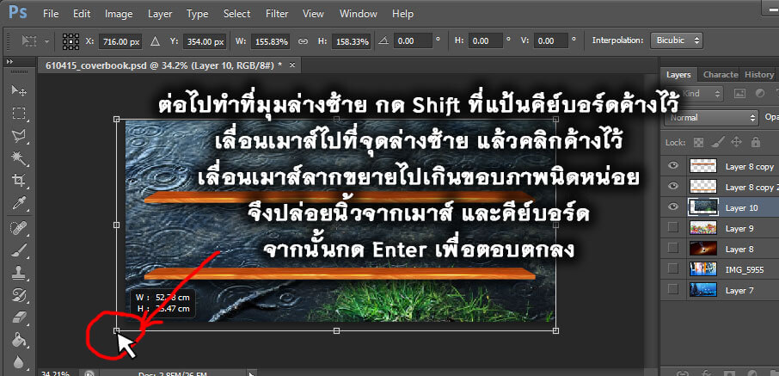

10.ไปที่แฟ้มรูปภาพของเราแล้วคลิกเมาส์ค้าง ตรงที่โล่งๆมุมล่างขวาลากทแยงขึ้นไปบนซ้ายเพื่อกำหนดเลือกรูปทั้งหมด แล้วคลิกลากมาใส่ใน Photoshop (คือการนำภาพเหล่านี้โยนเข้าไปแปะในภาพที่เตรียมไว้ทั้งหมดทีเดียว (ทำทีล่ะภาพก็ได้แต่ช้าจะทำให้เสียเวลา)
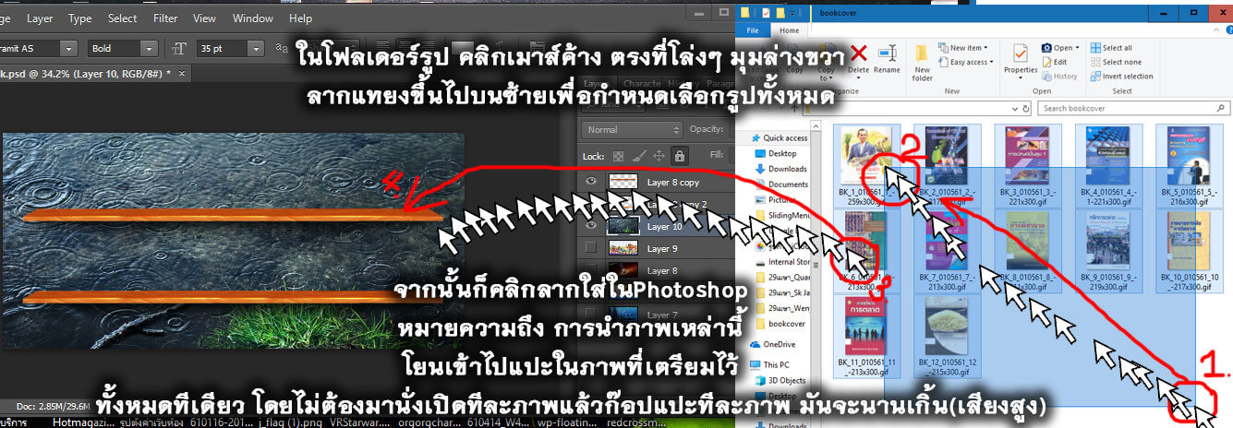

11.ก็จะได้ตามรูปแรกเราก็ปรับขนาดของหนังสือที่จะวางที่ชั้น (กด Shift ค้างไว้เพื่อล็อกไม่ให้ภาพเบี้ยวเวลายืดหรือหด) ทำอย่างนี้จากซ้ายไปขวาชั้นบนและชั้นล่างจนครบ
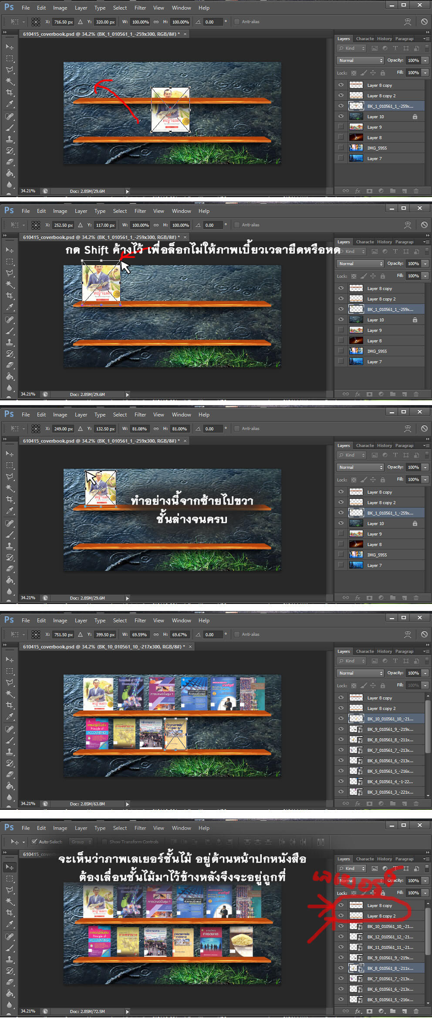
(ภาพสุดท้าย) จะเห็นว่าภาพเลเยอร์ชั้นไม้ อยู่ด้านหน้าปกหนังสือต้องเลื่อนชั้นไม้มาไว้ข้างหลังจึงจะถูกที่

12. (1) มองดูที่แถบเครื่องมือทางด้านขวา (2) ให้คลิกเมาส์ซ้ายค้างลากลงมาให้อยู่ใต้รูปปกแล้วปล่อยเมาส์ (3) เลเยอร์ภาพชั้นจะมาอยู่ใต้เลเยอร์ปกหนังสือ (4) ลากเลเยอร์ชั้นไม้อีกอันลงอยู่ใต้เลเยอร์ปกหนังสือด้วย (5) เสร็จแล้วเลือกเมนู File/Save for Web
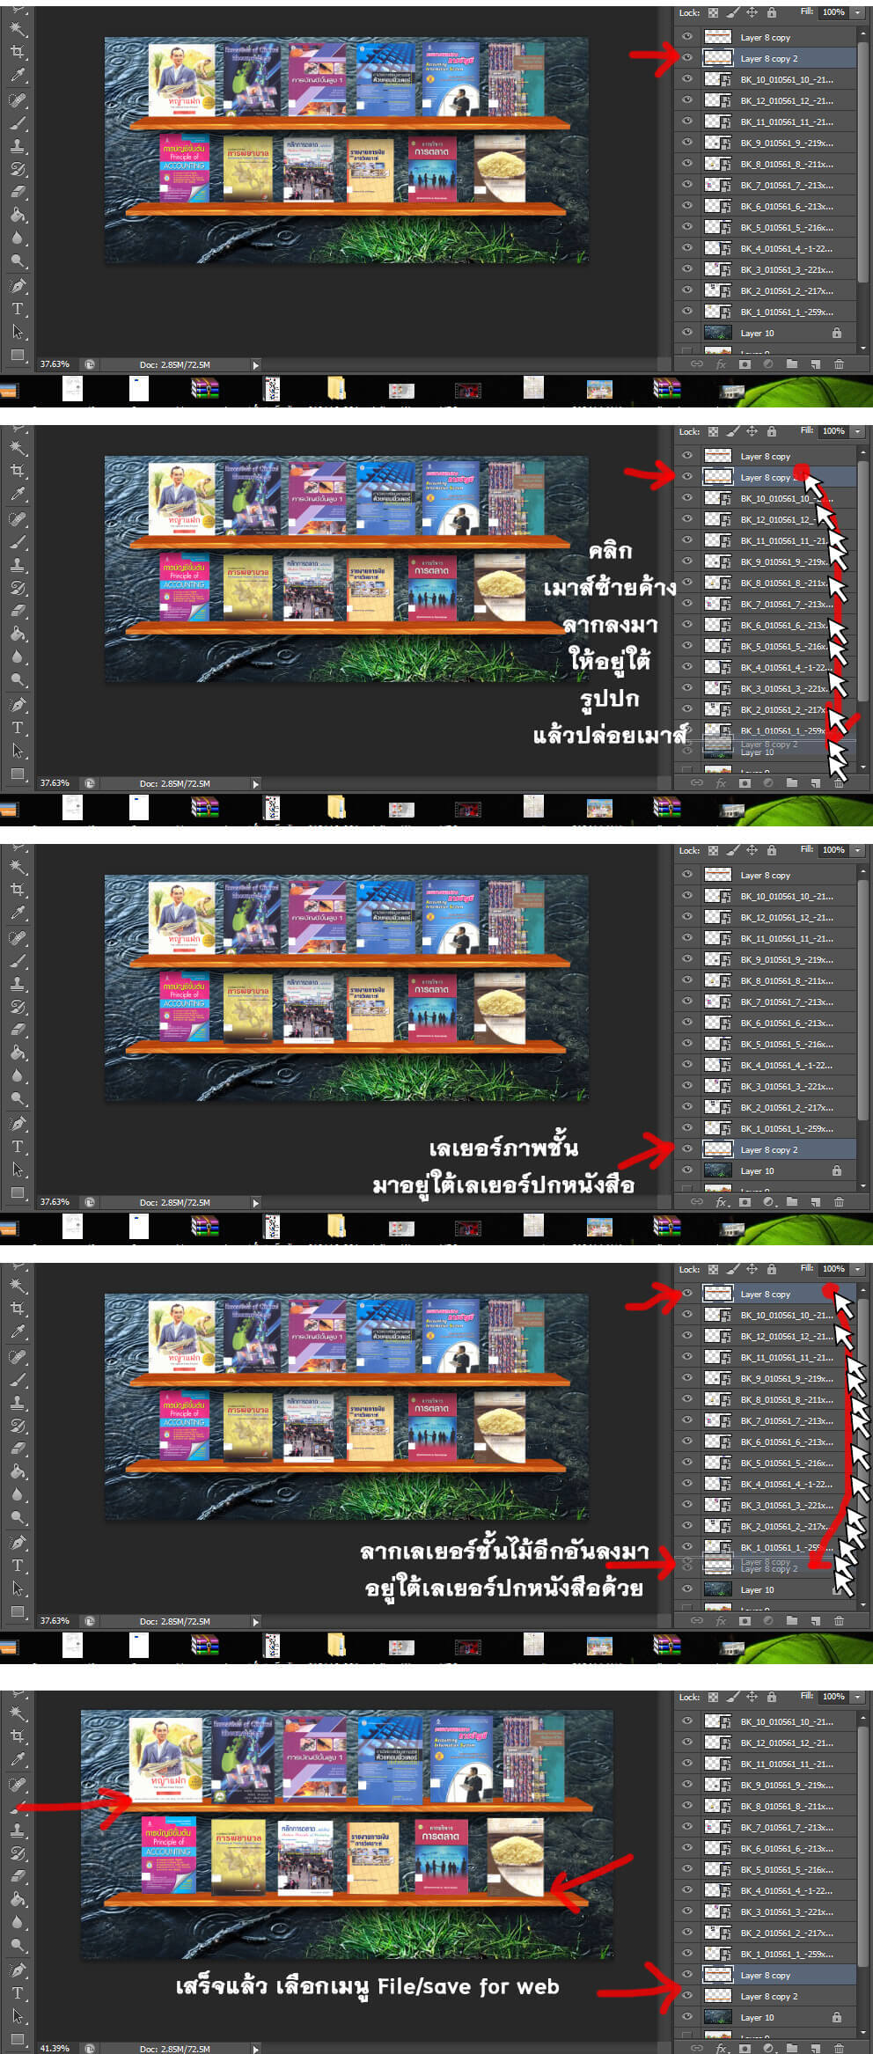

*กรณี PhotoShop บางตัวไม่มี Save for web ให้กด Alt+Shift+Ctrl+S จะปรากฏหน้าต่างดังรูปให้เปลี่ยนตรง Quality เป็น 72 จากนั้นก็กด Save
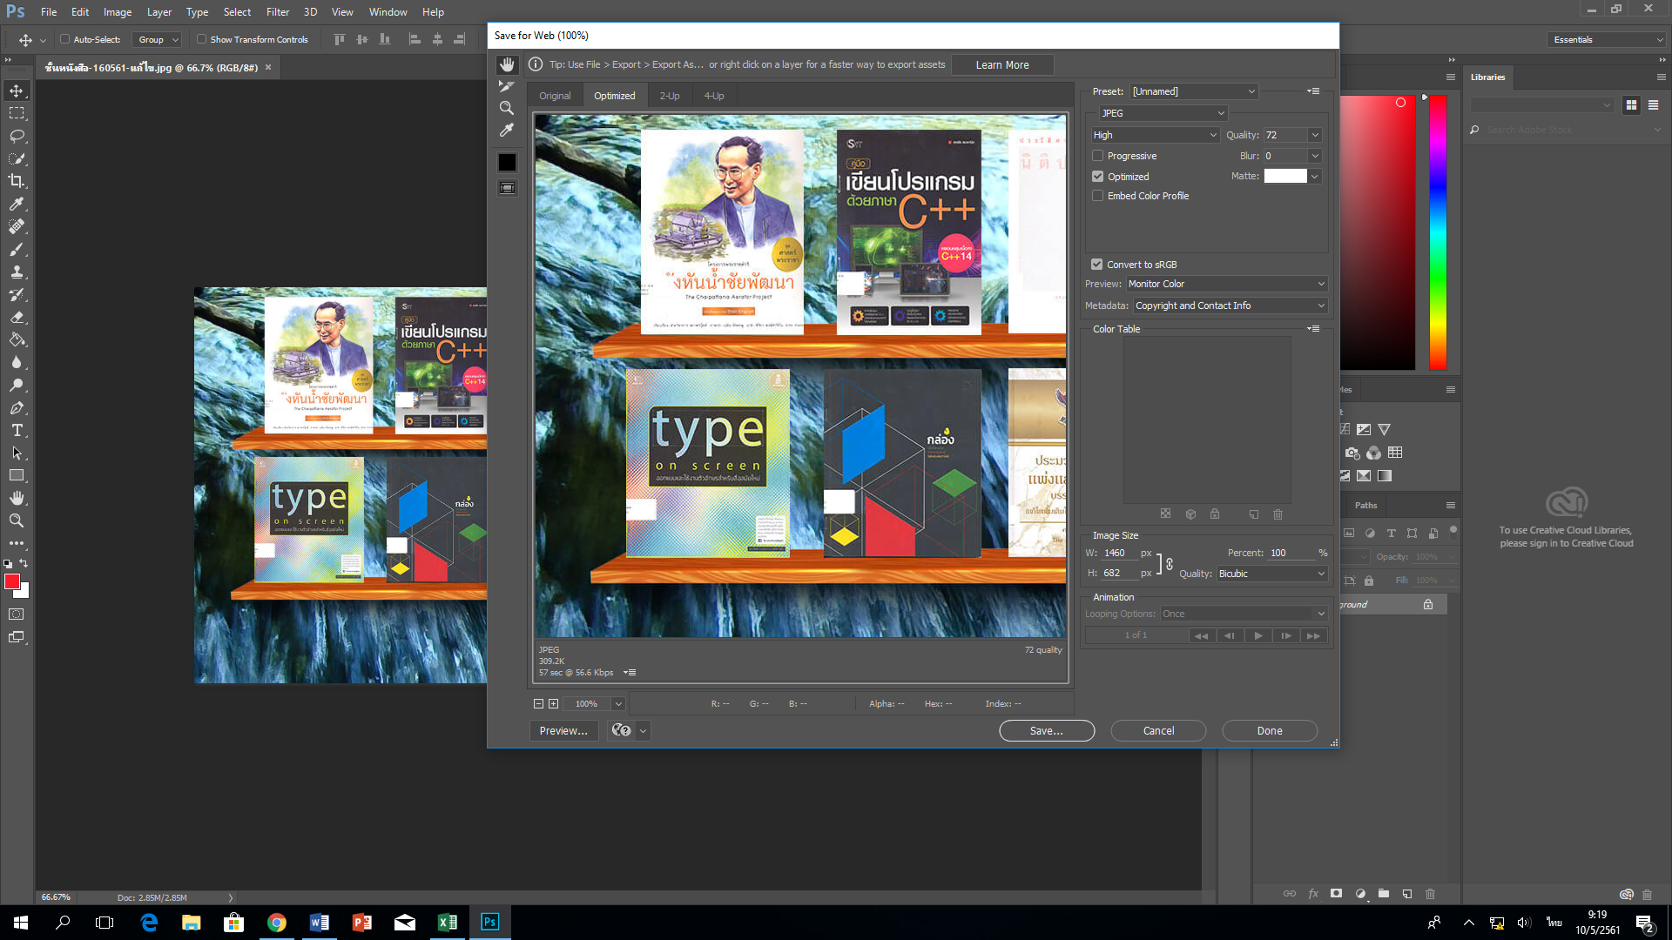

13.เสร็จทั้งหมดแล้วก็จะได้ชั้นหนังสือตามรูปภาพที่ปรากฏ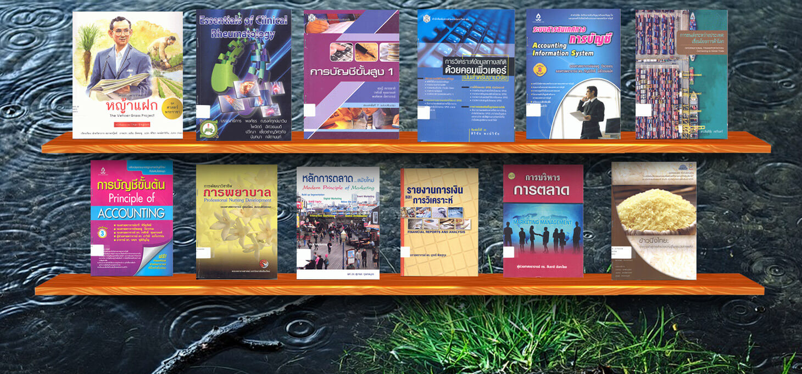

14.จากนั้นก็นำรูปไปย่อที่ www.tinypng.com กด download รูปที่เราย่อเอาไว้ออกมาแล้วอัพโหลดขึ้นเว็บได้เลย
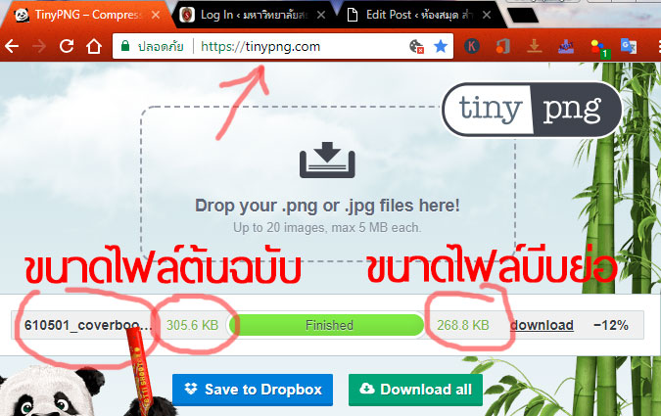

15.เข้าไปที่เว็บแล้วเลือก Set featured image
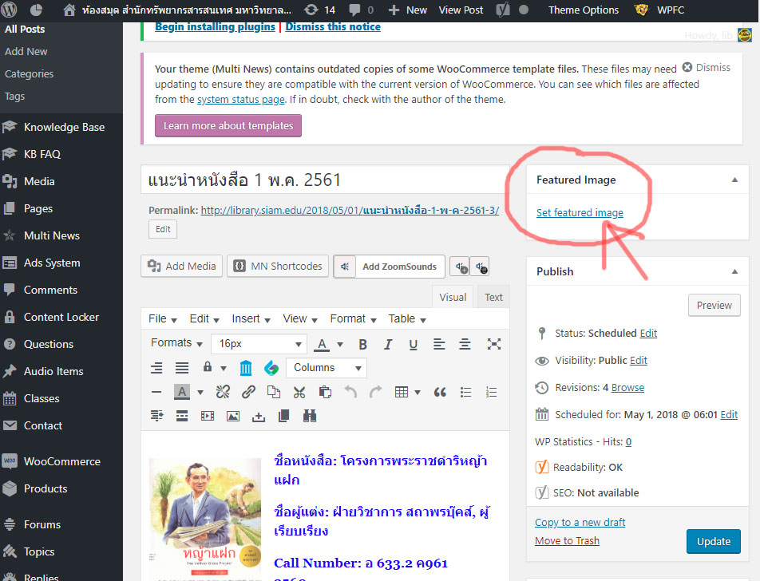

16.เลือกรูปที่เราอัพโหลดขึ้นไปแล้วใส่ตรง Alt Text ให้เรียบร้อย กด Set featured image เป็นอันเสร็จเรียบร้อย




